Qwen 1 家族架构详解
QWenLMHeadModel · 1_8B / 7B / 14B / 72B · tiktoken · LogN 注意力与动态 NTK
依据：本地 E:\models\qwen\Qwen-1_8B 的 config.json 与官方仓库 remote code（modeling_qwen.py）+ ModelScope 拉取的 7B/14B/72B config.json + 官方技术报告 arXiv:2309.16609。所有数值按 config 实际取值与源码 forward 路径逐项复算并标注来源。
入口类：QWenLMHeadModel（model_type=qwen，需 trust_remote_code 加载官方仓库自带 modeling）
分词：QWenTokenizer（tiktoken BPE，词表 151936 / 152064）
特色：融合 QKV 投影（c_attn）· use_logn_attn · use_dynamic_ntk · kv_channels=128 · RoPE 全维旋转
上下文：训练 2048/8192，推理经动态 NTK 扩到 32K（7B/72B config 标称 max_position 32768）
本页以 本地 E:\models\qwen\Qwen-1_8B\config.json + 仓库自带 configuration_qwen.py / modeling_qwen.py 为第一手依据，其余三尺寸（7B / 14B / 72B）config 经 ModelScope 逐字段拉取核对。transformers v5（E:\transformers，可编辑安装）中没有原生 qwen 模块，本代模型一律以官方仓库实现 + 本地 config 双来源描述，所有数字标注出处。

1 家族全景：四个尺寸的架构对照
四尺寸均为纯文本 Dense 因果 LM，主干结构完全一致：词嵌入 wte → N 个 QWenBlock → 最终 RMSNorm → 独立 LM Head。差异集中在维度、层数、词表与长上下文开关。参数量为按 config 逐模块复算（embedding 因 tie=False 双向计）。

1.1 核心超参数
字段 | Qwen-1_8B | Qwen-7B | Qwen-14B | Qwen-72B
architectures / model_type | QWenLMHeadModel / qwen | QWenLMHeadModel / qwen | QWenLMHeadModel / qwen | QWenLMHeadModel / qwen
hidden_size | 2048 | 4096 | 5120 | 8192
num_hidden_layers | 24 | 32 | 40 | 80
num_attention_heads (Q) | 16 | 32 | 40 | 64
kv_channels（=head_dim） | 128 | 128 | 128 | 128
KV 头数 | 无字段（MHA，Q=KV） | 无字段（MHA） | 无字段（MHA） | 无字段（MHA）
intermediate_size | 11008 | 22016 | 27392 | 49152
MLP 内维（intermediate/2） | 5504 | 11008 | 13696 | 24576
vocab_size | 151936 | 151936 | 152064 | 152064
max_position_embeddings | 8192 | 32768 | 8192 | 32768
seq_length（训练/logn 基准） | 8192 | 8192 | 2048 | 32768
rotary_emb_base | 10000 | 10000 | 10000 | 1000000
use_dynamic_ntk | true | true | true | false
use_logn_attn | true | true | true | false
tie_word_embeddings | false | false | false | false
no_bias（线性层去 bias） | true | true | true | true
参数量（按 config 复算） | ≈1.84B | ≈7.72B | ≈14.2B | ≈72.3B

要点：① 14B/72B 词表为 152064，比 1_8B/7B 的 151936 多 128 个（后两尺寸训练词表扩容）；② 72B 直接把旋转基频抬到 1e6 并关闭动态 NTK 与 LogN，其余三尺寸保持 base=1e4 + 运行时动态 NTK + LogN 缩放；③ 全家族无 GQA 字段，Q/KV 头数恒等（纯 MHA）。

1.2 加载与分词规格
项 | 取值 | 来源
trust_remote_code | 必须 true | config auto_map（AutoConfig→configuration_qwen.QWenConfig；AutoModelForCausalLM→modeling_qwen.QWenLMHeadModel）
transformers v5 原生模块 | 无（models/qwen 不存在） | E:\transformers\src\transformers\models\ 目录核对
tokenizer_class | QWenTokenizer | config 顶层；分词文件 qwen.tiktoken
tiktoken 依赖 | 加载 tokenizer 需 tiktoken 包 | tokenization_qwen.py；官方 model card 说明
eos / pad token id | 151643（< | endoftext | >） | generation_config.json（本地）
Chat 对话格式 | 仓库内 qwen_generation_utils.py 的 chat() | 本地目录文件

2 端到端数据流总览
tiktoken BPE 分词后的 token id → wte 查表 → Dropout(emb_dropout=0) → N 个 QWenBlock（每个 = RMSNorm→融合 QKV 注意力→残差；RMSNorm→SwiGLU MLP→残差）→ 最终 RMSNorm ln_f → 独立 LM Head 投影回词表。

2.1 架构图
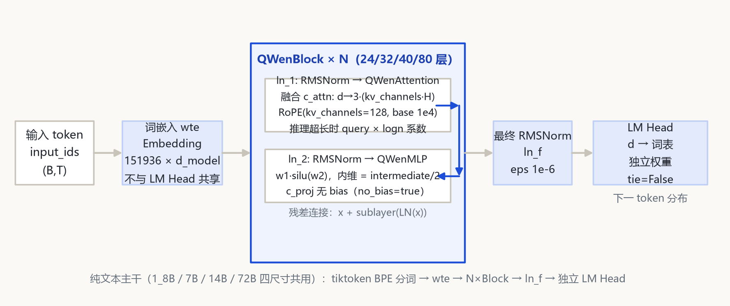
图 1：端到端数据流总览
全家族统一主干：wte → N×QWenBlock → ln_f → LM Head；差异在层数（24/32/40/80）、维度（2048→8192）与长上下文开关。LM Head 与 wte 权重不共享（tie_word_embeddings=false）。

3 解码层解剖：QWenBlock（预 RMSNorm 双残差块）
每个 QWenBlock（modeling_qwen.py:578-637）含两组残差子层，均为 pre-norm：先 RMSNorm 再进子层，残差在子层输出之后相加。注意与后来 Qwen2 的差别：Qwen1 在注意力残差相加之后再做第二个 RMSNorm（ln_2 作用于 h+x），FFN 残差同样作用于相加后的结果。
QWenBlock.forward（modeling_qwen.py:608-630）:
layernorm_output = ln_1(hidden_states) # RMSNorm, eps 1e-6
attn_output, present = self.attn(layernorm_output, rotary_pos_emb_list, ...)
layernorm_input = attn_output + hidden_states # ⊕1（先加残差）
layernorm_output = ln_2(layernorm_input) # 归一作用于 (h + attn(h))
mlp_output = self.mlp(layernorm_output)
hidden_states = layernorm_input + mlp_output # ⊕2

4 核心机制：融合 QKV 投影 · LogN 注意力 · 动态 NTK · SwiGLU

4.1 ① 融合 QKV 线性层（c_attn）
Q/K/V 不拆三个投影，而是一个 nn.Linear(hidden, 3·kv_channels·num_heads)，输出后沿特征维三等分（modeling_qwen.py:269, 416-418）。kv_channels·H 在本家族恰好等于 hidden_size（16×128=2048 … 64×128=8192），故 c_attn 输出维恰为 3d。输出投影 c_proj 无 bias（no_bias=true）。
projection_size = kv_channels × num_attention_heads = d_model
mixed = c_attn(x) # (B, T, 3d)
q, k, v = mixed.split(d, dim=2) # 各 (B, T, d)
q = q.view(B, T, H, kv_channels) # 分头

4.2 ② LogN 注意力缩放（use_logn_attn）
推理阶段当 KV 长度超过训练长度 seq_length 时，对 query 乘一个对数级放大系数（modeling_qwen.py:289-294 预生成缓冲表；482-490 应用）：
logn_i = log(i, seq_length), i>seq_length ; query ← query×logn_i
序列越长、位置索引越大，query 被放大越多，补偿长上下文 softmax 分数被稀释的问题。72B 关闭此开关（use_logn_attn=false）。

4.3 ③ 动态 NTK 旋转基频（use_dynamic_ntk）
按真实 batch 序列长度即时重算 RoPE 基频（modeling_qwen.py:735-739；1287-1298）：
c = log_2((true_len)/(seq_length))+1, ntk_alpha=2^(lceil crceil)-1
base'=rotary_emb_base× ntk_alpha^( d/(d-2)), inv_freq=(1)/(base'^( 2i/d))
base 被拉大后高频压缩，使模型在未训练长度上仍可外推。72B 直接把 rotary_emb_base 设为 1e6 并关闭动态调整。

4.4 ④ RMSNorm 与 SwiGLU MLP
RMSNorm 为零均值缩放归一（modeling_qwen.py:1349-1363）；MLP 是门控结构（558-575），内维只有 intermediate/2：
RMS(x)=√(mean(x^2)+ε), y=(x)/(RMS(x))·γ
MLP(x)=c_proj(w_1(x)⊙ silu(w_2(x))), 内维=intermediate_size/2

4.5 架构图
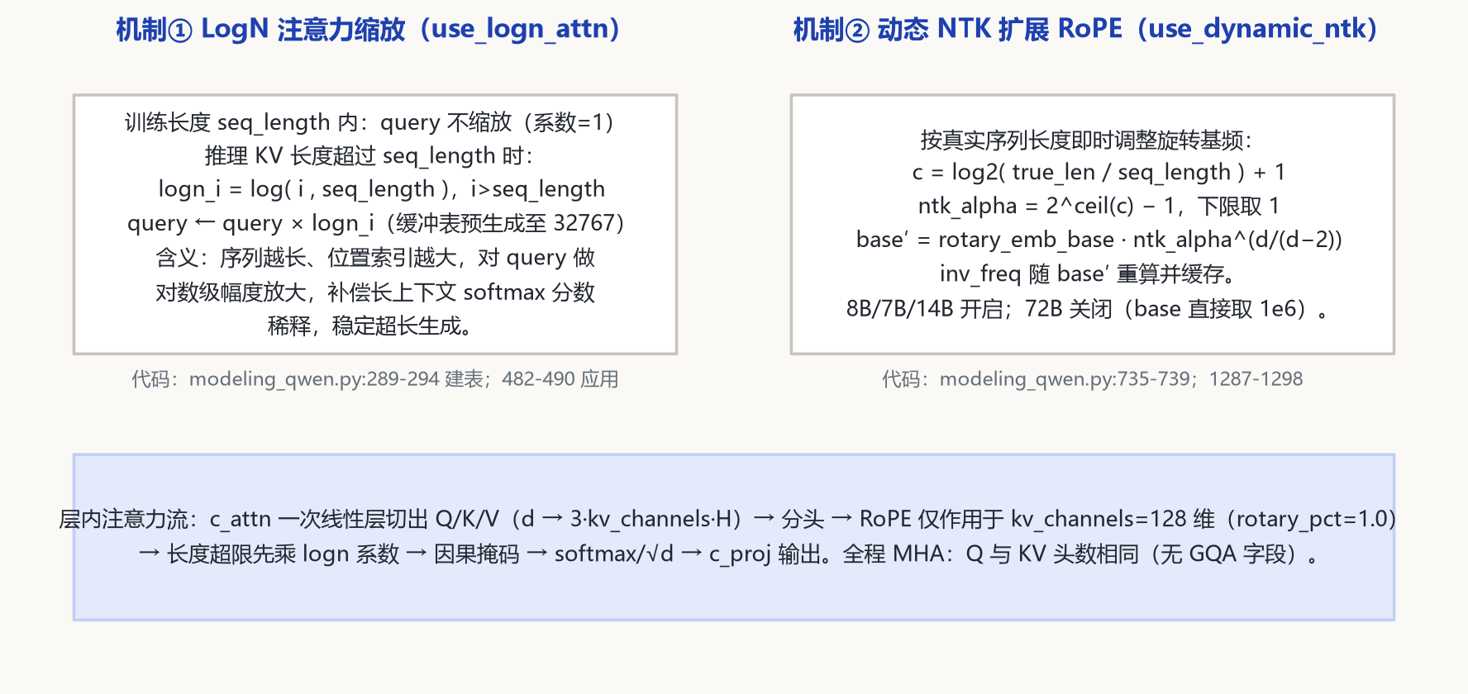
图 2：核心机制：LogN 注意力与动态 NTK

5 注意力机制：纯 MHA · kv_channels=128 · 全维 RoPE

5.1 头与维度
尺寸 | Q 头数 | KV 头数 | kv_channels | head_dim | c_attn 输出维
1_8B | 16 | 16（同源 K/V） | 128 | 128 | 3×2048=6144
7B | 32 | 32 | 128 | 128 | 3×4096=12288
14B | 40 | 40 | 128 | 128 | 3×5120=15360
72B | 64 | 64 | 128 | 128 | 3×8192=24576

config 中没有 num_key_value_heads 字段，Q/K/V 同头数——本代是标准 MHA，GQA 要等到 Qwen1.5-32B 才出现。

5.2 RoPE 与缩放
RoPE 作用全部 kv_channels=128 维（rotary_pct=1.0，modeling_qwen.py:697-709），采用 rotate_half 配对旋转（1316-1346）。注意力缩放为标准 1/√head_dim（343-348）。
attn = softmax( Q·Kᵀ / √head_dim + causal_mask )·V
# Q/K 先过 RoPE（base 1e4，72B 为 1e6；8B/7B/14B 运行时按 NTK 调 base）
# 推理超长时 Q 先乘 logn 系数
# 支持 FlashAttention（use_flash_attn="auto"）与 SDPA 两条路径

6 特殊 Token 与词表布局
token | ID | 含义 | 来源
eos_token_id / pad_token_id | 151643 | < | endoftext | >，结束与填充 | generation_config.json（本地）
vocab_size | 151936（8B/7B）/ 152064（14B/72B） | BPE 词表 | config.json
tokenizer 类 | QWenTokenizer | tiktoken BPE，词表文件 qwen.tiktoken | config；tokenization_qwen.py
chat 模板 | 无内置 chat_template | 对话格式化在 qwen_generation_utils.py | tokenizer_config.json（本地仅 3 行）

Qwen1 的 tokenizer_config.json 非常薄（仅 model_max_length=8192 与 tokenizer_class），对话样例由仓库内 chat() 方法拼装；这与 Qwen1.5 起把 ChatML 模板写进 tokenizer_config.json 的做法不同。

7 演进视角：前史与走向 Qwen1.5
维度 | Qwen 1（本代） | Qwen 1.5（下代，qwen2 架构）
代码形态 | 官方仓库 remote code（trust_remote_code） | 合并进 transformers≥4.37，Qwen2ForCausalLM，免 remote code
model_type | qwen（QWenLMHeadModel） | qwen2（无独立 1.5 模块）
QKV 投影 | 融合 c_attn：d→3d，无 bias | 分立 q/k/v_proj（q/k/v 带 bias）+ o_proj（无 bias）
头结构 | 纯 MHA（Q=KV） | 小尺寸仍 MHA；32B 首次 GQA（40Q/8KV）
RoPE 基频 | 1e4 + 运行时动态 NTK（72B 直接 1e6） | 全系静态 rope_theta=1e6，无 NTK/logn 字段
长上下文技巧 | use_logn_attn（query 对数放大） | 取消，配置预留 sliding_window=32768（本代实际关闭）
MLP | w1·silu(w2)，内维=inter/2 | 标准 SwiGLU：down(silu(gate)·up)，inter 即全门控维
归一化 | RMSNorm 1e-6 | RMSNorm 1e-6（延续）
LM Head | 全系列 tie=False | 0.5B tie=True，其余 False
词表 / 分词 | 151936/152064，QWenTokenizer(tiktoken) | 151936 统一，Qwen2Tokenizer；新增 im_start/im_end + ChatML 模板
原生上下文 | 训练 2048/8192，扩 32K | 全系原生 32768

Qwen1 的定位：Qwen 技术报告（arXiv:2309.16609）发布的首代开源底座，以 MHA + 融合 QKV + LogN/动态 NTK 把 8K 训练长度外推到 32K；Qwen1.5 则整体换血到 Qwen2 架构（SwiGLU/RMSNorm/θ=1e6/tie），把“免 remote code、全系 32K、32B 引入 GQA”作为主线。

8 来源
1. 本地权威 config（Qwen-1_8B，逐字段核对）
E:\models\qwen\Qwen-1_8B\config.json（hidden 2048 / 24 层 / 16 头 / kv_channels 128 / inter 11008 / vocab 151936 / max_pos 8192 / tie=False / use_logn_attn=True / use_dynamic_ntk=True）
2. 官方仓库 remote code（本地目录随权重落盘）
E:\models\qwen\Qwen-1_8B\configuration_qwen.py（QWenConfig 默认值）；modeling_qwen.py（QWenAttention 247-555、QWenMLP 558-575、QWenBlock 578-637、QWenModel/get_ntk_alpha 679-739、RotaryEmbedding 1272-1313、RMSNorm 1349-1363）
3. 其余尺寸 config（ModelScope 拉取，2026-10-26 核对）
Qwen/Qwen-7B（4096/32层/32头/inter 22016/vocab 151936/max_pos 32768/seq_length 8192）；Qwen/Qwen-14B（5120/40层/40头/inter 27392/vocab 152064/max_pos 8192/seq_length 2048）；Qwen/Qwen-72B（8192/80层/64头/inter 49152/vocab 152064/max_pos 32768/rotary_emb_base 1e6/ntk=false/logn=false）
4. Qwen Technical Report（arXiv:2309.16609，2023-09-28 提交）
https://arxiv.org/abs/2309.16609
5. Qwen 官方仓库与模型卡片
https://github.com/QwenLM/Qwen ；https://huggingface.co/Qwen ；https://modelscope.cn/organization/qwen
标注约定：行号均指本地 E:\models\qwen\Qwen-1_8B\modeling_qwen.py。7B/14B/72B 未在本地落盘，其 config 数字来自 ModelScope 对应仓库 config.json 原文。参数量为按 config 逐模块复算（未含 RMSNorm/LayerNorm 缩放项）。核验日期：2026-10-26。
---
*页脚：Qwen 1 家族架构详解 · 数据来源：本地 config + 官方仓库 remote code + ModelScope config + arXiv 2309.16609 · 仅供技术学习与论文研究*

